CATEQUESIS

Tema: Los Abusos en la Investigación Científica
Alumno: Fernando Agudo
Cuso: 6to A

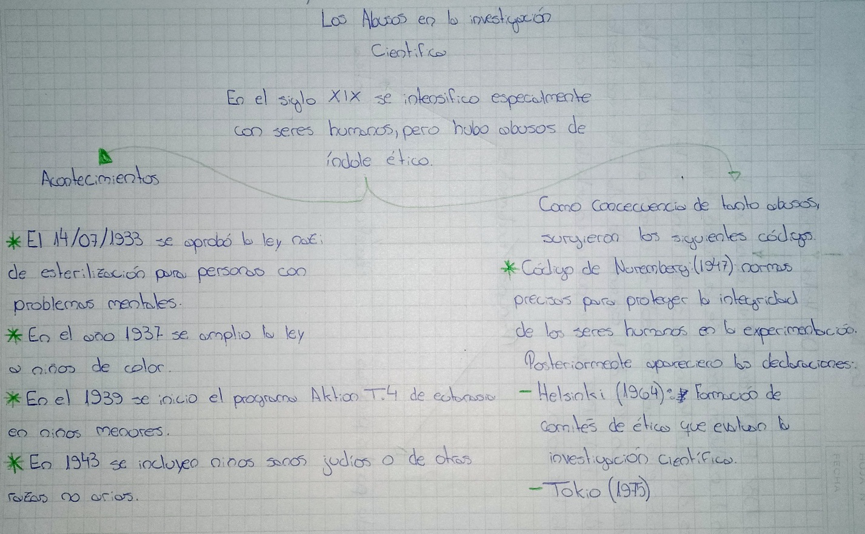
Más abajo se encuentra el resto del esquema.

